

**Pastoral nacional de adicciones y drogadependencia argentina**

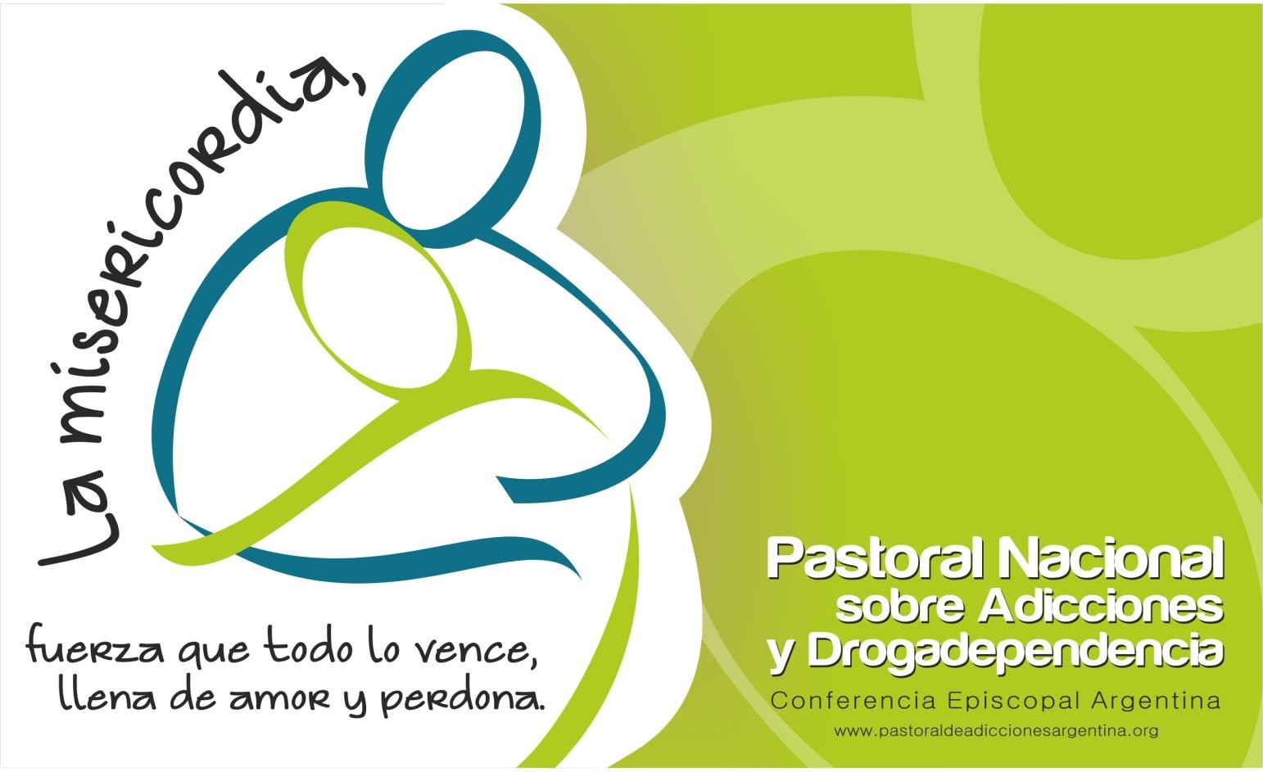



### Juan Pablo II

Congreso sobre Drogas 1997



#### Manual “Iglesia, Droga y

Toxicomanía” (2001)

La Comisión lo edita en Argentina en

el año 2010



#### Benedicto XVI en Brasil

2007

Visita a Comunidad



# América Latina

Varias menciones entre Los rostros sufrientes (Puebla – Santo Domingo – Aparecida)



“El problema de la Droga es como una mancha de aceite que invade todo…



**la iglesia no puede permanecer indiferente ante este flagelo que está destruyendo a la humanidad, especialmente a las nuevas generaciones.**

**Su labor se dirige en tres direcciones:**

***prevención,***

***acompañamiento y***

***sostén de las políticas gubernamentales***

**para reprimir esta pandemia”(D.A. n 422)**



## ARGENTINA



Preocupación por inhalantes

(80-90)



Pastoral en los galpones

“Virgen del Buen viaje”



Varios planteos de los

Obispos

2000- 2005



### “La droga sinónimo de muerte” (CEA 2007)



Creación de la Comisión Nacional año 2008



De respuesta particulares a la búsqueda de Pastoral

Orgánica

2008 1º Encuentro de Delegados Diocesanos, San Isidro 2009 2º Encuentro de Delegados, La Falda

2011 3º Encuentro de Delegados, Luján

2014 4º Encuentro de Delegados, Villa Allende



#### Nueva Comisión Nacional

2014 -2017

* Participación Federal
* Compromiso por tres años en la Diócesis



## DESAFÍOS

Prevención Recuperación

Cambio de Estructuras



# Prevención: Mensajes claros

#### Promover conductas saludables Educación y Proyecto de vida



RECUPERACIÓN

Estar cerca…

Estar disponibles… Estar comprometidos…



### Estructuras (EG 188)

Diálogos sociales Denuncia



**Tentación de tercerizar**

#### ¿Quién se puede ocupar?

“A veces sentimos la tentación de ser Cristianos manteniendo una prudente distancia de las llagas del Señor.



Pero Jesús quiere que toquemos la miseria humana, que toquemos la carne sufriente de los demás” (EG 270)



“Cuidarse de invisibilizar”, “¿dónde está tu hermano?”

(Observar por encima sin buscar la mirada)



Cuidarse de encerrar en conceptos

#### “la realidad es más importante que la idea” (EG 231ss)



“Involucrarse tocar la carne sufriente de Cristo en el Pueblo” EG 24



No se trataba de resolver “el problema de la droga”

y que incluso no se trataba de ir resolviendo “problemas”,

que la solución no se encontraba de esa forma.

Había que volver a PONER LA MIRADA SOBRE LA PERSONA.



No se centra la intervención en la adicción:

el que viene no es un adicto sino que es una persona.

Una persona que trae consigo una Historia, un recorrido. Una vida.

Acompañar la vida como viene, toda la vida.



Significa acompañar la vida integralmente, no sólo una parte de ella.

El abordaje es bio-psico-social y también espiritual,

porque estamos atentos a las necesidades del cuerpo, del alma y del espíritu.



Estas necesidades van desde las más básicas como alimentación, alojamiento y vestimenta –a veces alfabetización-

hasta las más complejas, como su autoestima y el volver a proyectar, a valorar y a apasionarse por la Vida, pasando por su salud física, psicológica, su identidad, la regularización ante la justicia,



la reconstrucción de sus vínculos familiares, la inclusión en espacios de trabajo o de producción que le proporcionen un ingreso, la inclusión en espacios educativos o formativos, la necesidad de ser amado, de confiar, de creer, de ser perdonado...



… Dios,…está misteriosamente en la vida de toda persona, está en la vida de cada uno como él quiere, y no podemos negarlo con nuestras supuestas certezas. Aun cuando la existencia de alguien haya sido un desastre, aun cuando lo veamos destruido por los vicios o las adicciones, Dios está en su vida. Si nos dejamos guiar por el Espíritu más que por nuestros razonamientos, podemos y debemos buscar al Señor en toda vida humana. GEE 42

